1. 首先解压并打开超级终端软件，不需要安装，双击图标就可以打开。

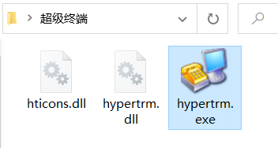

1. 首次打开需要输入位置信息，填写区号。

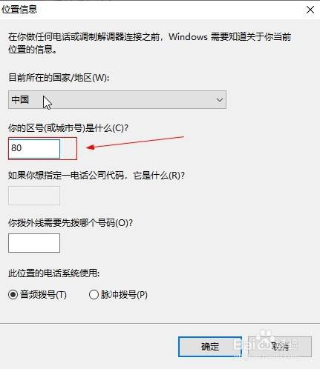

1. 随后弹出通话和调整解调器的窗口，点击确定。

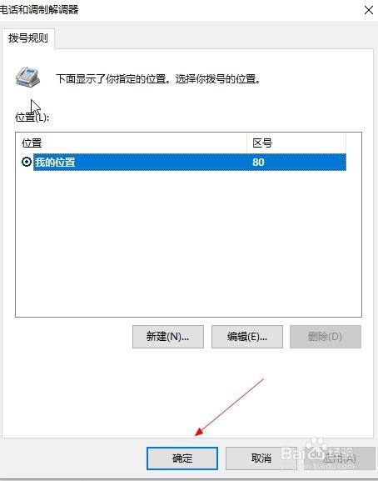

1. 接下來就看到超级终端熟悉的画面，先输入名称（任意指定即可）。

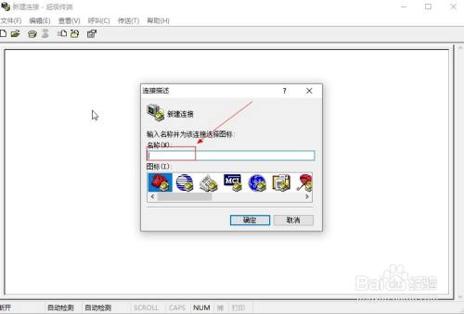

1. 将开发板的两个USB线都插在电脑上，然后在Windows开始菜单搜索“设备管理器”，在其中的“端口”标签，查看开发板对应的串口号（我的是COM3）

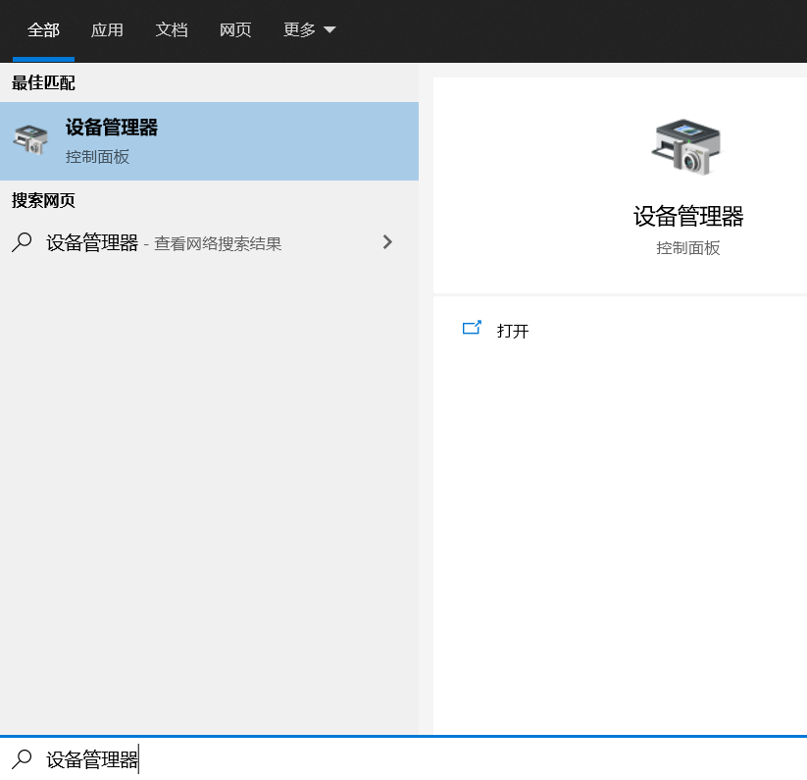

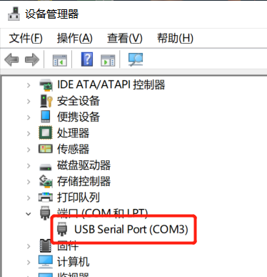

1. 在第4步的页面，点击确定，这里选择刚才识别的串口号，点确定。

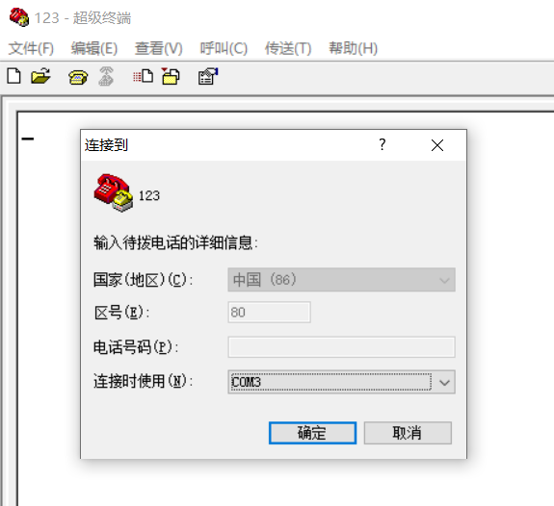

1. 按下图设置波特率

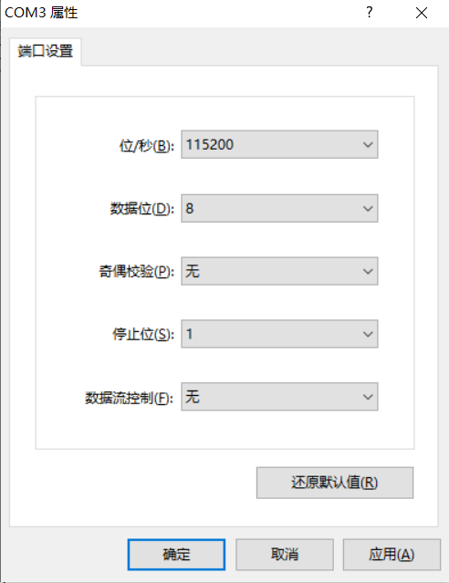

1. 编译例程，并开始debug，多次点击“运行到光标”按钮，可以进入主循环

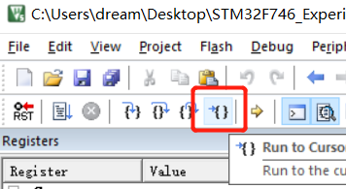

1. 以实验三为例，超级终端接收信息如下

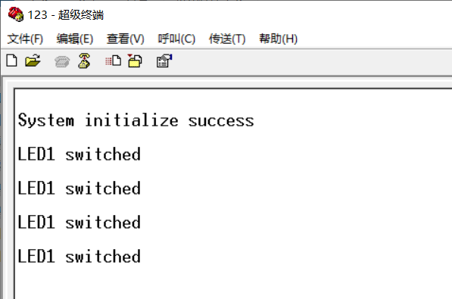

对应代码如下：

